

Projet plante connectée

Réalisé par Kevin MONNOT et Steven LY



26 juin 2019

Connected Flowers

Lyon Ynov Campus



Table des matières

1. Présentation 2

2. Contexte de réalisation 2

2.1 But du projet 2

2.2 Collaboration et recherche 2

3. Technologie utilisée 3

3.1 Arduino 3

3.2 Thinger.io 3

3.3 Python 4

4. Schéma synthétique 4

# Présentation

Nous sommes l’entreprise Connected Flowers, une jeune startup d’IoT résidant dans le 7ème arrondissement de Lyon. Travaillant en collaboration avec des experts botanistes, nous sommes fiers de vous présenter notre projet Plante connectée.

# Contexte de réalisation

## But du projet

Nous souhaitons créer un objet connecté qui permettra à toute personne n’ayant aucune connaissance en botanique de pouvoir s’occuper d’un jardin chez soi. Nous souhaitons également fournir une base de données composée d’environ 30 plantes de la région contenant les spécifications ci-dessous :

1. Le Nom de la plante
2. Une Catégorisation de la plante
3. La Description
4. Une ou plusieurs Photos
5. L’humidité optimale du sol
6. La température atmosphérique optimale
7. La luminosité optimale
8. La période de floraison

## Collaboration et recherche

Nous avons établi une base de données en collaboration avec des experts botanistes qui est constitué du nom de la plante et des différentes valeurs optimales de la plante. Nous constituerons par la suite les différentes spécifications plus tard quand notre produit sera fini n’ayant pour l’instant besoin que des différentes valeurs d’humidité, de la température et de la luminosité pour faire correspondre avec les différents capteurs.

L’objet connecté permettra quant à lui de capter l’humidité du sol, la luminosité et la température atmosphérique grâce à des capteurs relié à des machines tels que Arduino et Raspberry PI. Sachant que ces données seront directement en lien avec notre base de données ce qui permettra par le biais d’une application client (qui sera créer par notre entreprise) de pouvoir savoir en temps réel si les conditions sont optimales ou au contraire si les conditions deviennent dangereuses pour la survie de la plante.

# Technologie utilisée

Nous utiliserons l'Arduino wifi pour connecter notre plante. De ce fait nous avons élaborer un programme Arduino permettant de lire les valeurs des différents paramètres lié au bien-être de la plante : luminosité, humidité et température. Les données seront envoyées en permanence sur le site thinger.io afin de pouvoir contrôler à distance les besoins de la plante. Enfin avec le code python nous intégrerons les valeurs de thinger.io afin de faire correspondre avec la base de données et conseiller l’utilisateur des choses à réaliser à la plante (arroser, éclairé, modifier la température).

## Arduino

Le code Arduino permet de lire les différentes données des capteurs. Il permet ainsi de lire le capteur de température DHT11 en °C, le capteur d'humidité du sol SEN0193 dont la valeur est exprimée par une constante allant de 250(mouillé) à 500(sec) et le capteur de luminosité APDS-9301 en lux. Les données seront envoyées en permanence sur le site API thinger.io afin de pouvoir contrôler à distance les besoins de la plante et maîtriser au mieux ses différents paramètres.

## Thinger.io

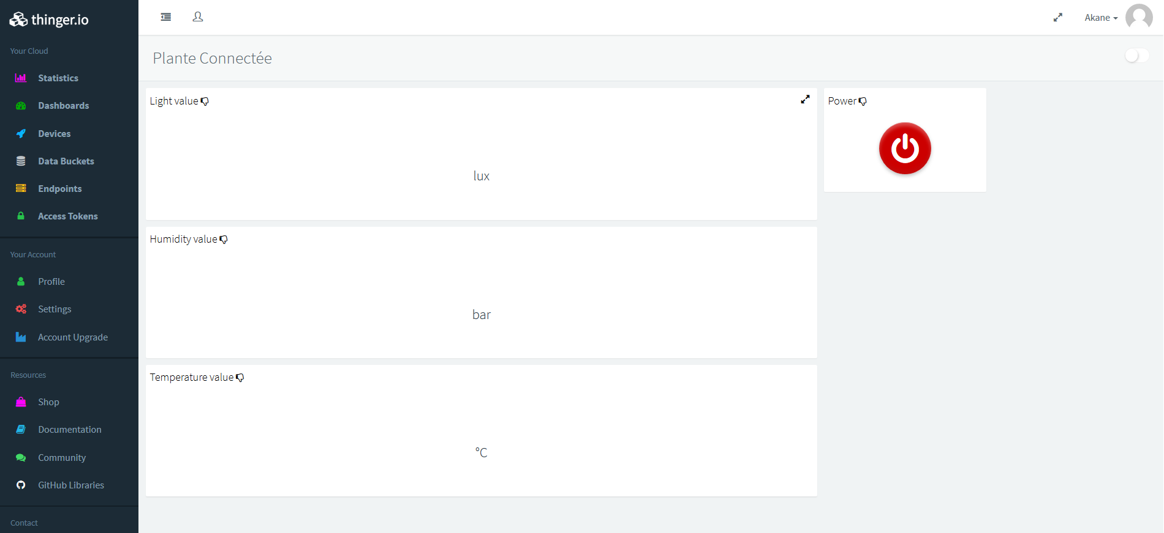

Les valeurs sont envoyées en direct dans le site API thinger.io et nous pouvons ainsi analyser les données de chaque capteur toutes les secondes à partir de ce Dashboard.

## 3.3 Python

Nous récupérons ensuite les données de thinger.io à l'aide de token pour l'intégrer à notre code python. L'application est constituée d'une interface utilisateur qui demande de se connecter à l'API thinger.io avec le pseudo et le mot de passe propre à thinger.io. L'utilisateur a ensuite le choix entre plusieurs appareils connectés qui sont au préalable connecté à la plante. On choisit ensuite dans la base de données le nom de la plante que l'utilisateur possède. Puis l'application va comparer les données de thinger.io et de la base de données et selon l'intervalle minimum et maximum du besoin de la plante notre application conseillera l'utilisateur à arroser la plante ou non si l'humidité n'est pas assez élevée, éclairer ou non la plante selon l'intensité lumineuse ou bien baisser la température de la pièce si la plante demande une température idéale pour sa croissance. Ainsi l'utilisateur n'aura juste qu'à exécuter les commandes de l'application pour que sa plante soit la plus optimale possible selon des valeurs enregistrés et données par des experts botanistes. On optimisera ainsi un maximum le code python pour que l'application puisse se rafraichir toutes les 5 secondes afin que l'utilisateur puisse savoir par exemple quand arrêter d'arroser la plante.

# Schéma synthétique

